**江苏省高校图书情报工作委员会现代技术应用专业委员会**

**江苏省图书馆学会智慧图书馆研究专业委员会**

**2019年学术年会通知**

**各图书馆：**

随着互联网技术的深入发展和广泛应用，下一代图书馆系统和智慧图书馆技术已成为当今热点。为了提高现代技术应用与数字化服务的水平，紧跟图书馆新技术的发展趋势和方向，推进江苏省图书馆界的技术交流，江苏省高校图书情报工作委员会现代技术专委会、江苏省图书馆学会智慧图书馆研究专委会，拟在常州大学图书馆，联合举办2019年学术年会。有关事项通知如下：

**一、会议内容：**

1． 专家讲座，邀请图书馆界有关专家，介绍下一代图书馆系统及智慧图书馆的理论和实践。

2． 江苏省高校、公共图书馆现代技术应用创新应用大赛评比与颁奖。

3． 江苏省高校、公共图书馆的现代技术应用交流。

**二、会议组织单位**

1．主办单位：江苏省高校图书情报工作委员会现代技术应用专业委员会

江苏省图书馆学会智慧图书馆研究专业委员会

2．承办单位：常州大学图书馆

3．会议地点：常州大学文彰楼报告厅

4．会议时间：2019年11月20日（周三）-22日（周五）

5．与会人员：江苏省高校、公共图书馆主管技术工作的馆领导及有关业务人员

**三、会议报名**

1．报名截止：2019年11月18日。

2．报名方式：

**请报名者注意：会议采用网页线上、手机微信两种报名方式，不接受其他方式报名，报名后，将会收到确认邮件。**

* 线上报名，请登录报名网站：<https://www.bagevent.com/event/6097228>
* 微信报名，请扫描报名网站二维码

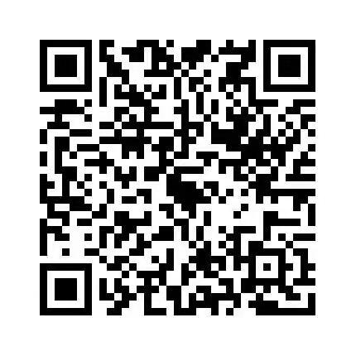

**四、会议费用**

1. 会务资料费：600元/人，交通费及住宿费用自理。由海缘大酒店代收会务费并出具发票，参会代表可现场缴费的方式缴纳会务费。

2. 支付方式：报到现场时，以现金、支付宝、微信或者刷卡等方式缴纳。

**五、会议报到**

1．11月20日 14:00-20:00 会前报到：常州海缘大酒店大堂（春秋淹城大学城店），常州市武进区永胜中路61号。

2．11月21日 8:00-8:30 会场报到：常州大学文彰楼报告厅外大厅（常州大学科教城校区，常州市武进区滆湖中路21号）。

**六、住宿安排**

本次会议统一安排入住常州海缘大酒店（春秋淹城大学城店），标准间320元/间/天（含双早），请在报名时，说明是否需要住宿。

**七、交通指南**

**常州火车站、常州汽车站方向：**

1、地铁1号线，到科教城北站--1#口出站出，步行654米到酒店。（4元）

2、公交B11路，到花园街永胜路站西下，步行268米到酒店。（1元）

**常州北站（高铁）方向：**

1、地铁1号线，到科教城北站--1#口出站出，步行654米到酒店。（6元）

2、公交B1公交，到劳动路广化街下车，不出站，换乘B11，到花园街永胜路站西，步行268米到酒店。（1元）

酒店位置示意图：

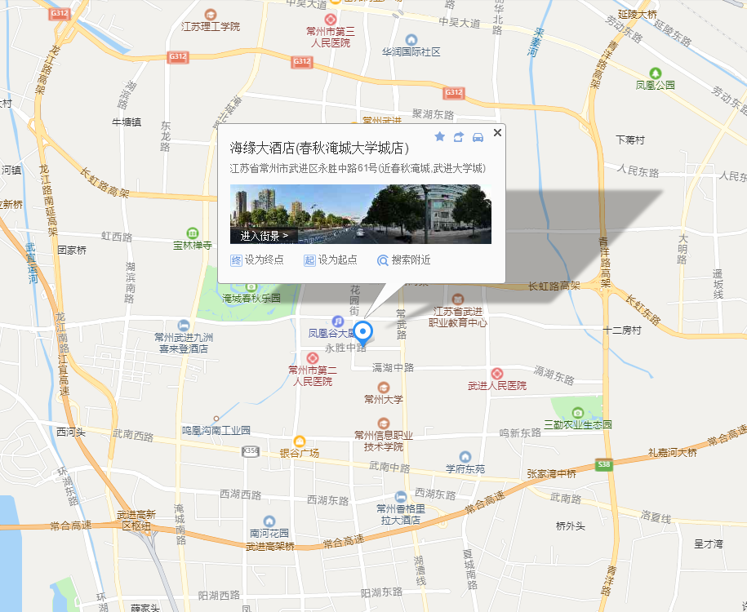

**八、会务联系人/方式**

|  |  |  |  |  |
| --- | --- | --- | --- | --- |
| 常州大学图书馆： | 毛忠行 | 0519-86330150 | 13961237031 | lib@cczu.edu.cn |
| 高校图工委专委会： | 汪 荣 | 025-84892957 | 13913929691 | [wangronglib@nuaa.edu.cn](mailto:wangronglib@nuaa.edu.cn) |
| 江苏省学会专委会： | 陆兴华 | 025-86118211 | 18913909165 | lxh@njit.edu.cn |

**江苏省高校图书情报工作委员会**

**江苏省图书馆学会**

**2019年10月19日**